Tambour Frein

Mise en situation.

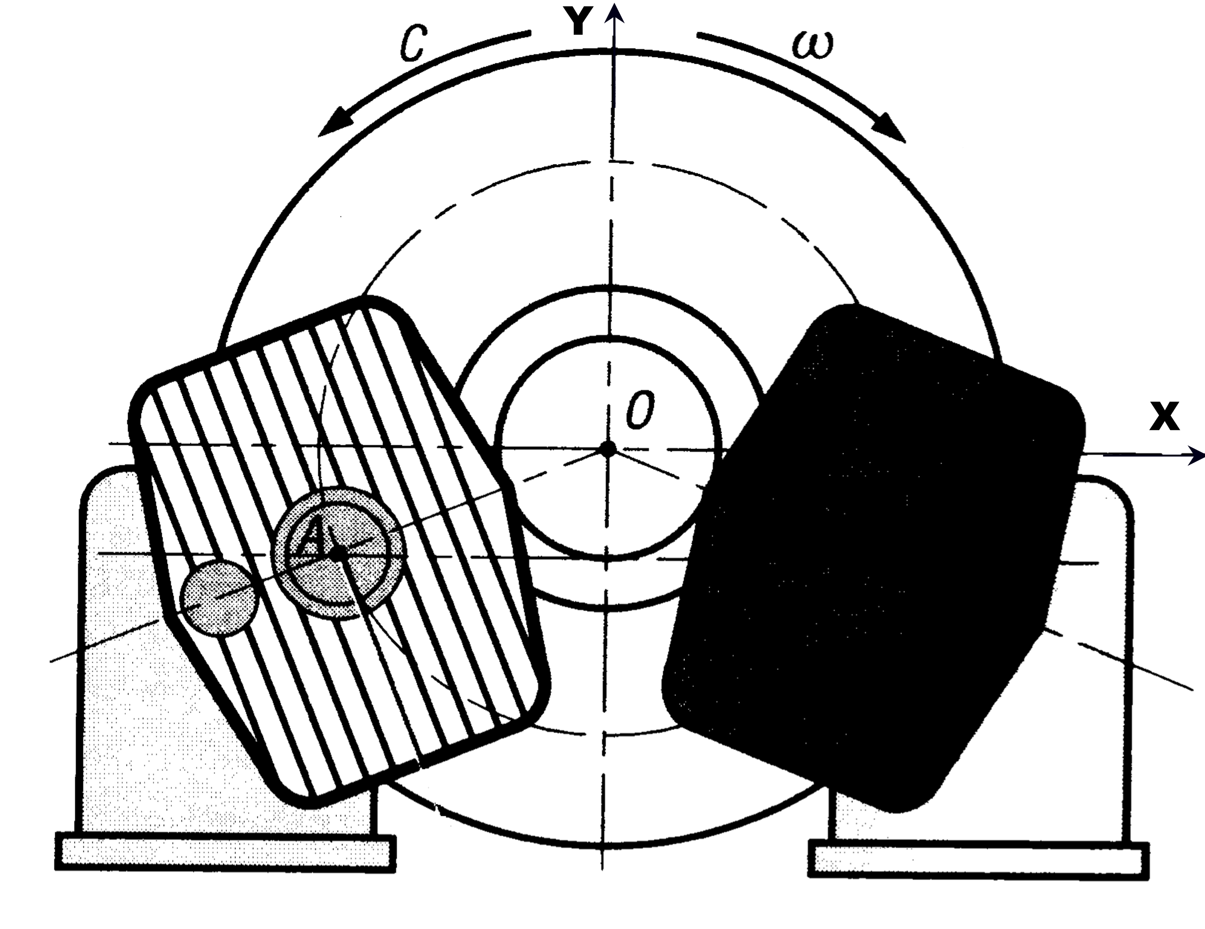 | Un tambour frein tourne à la vitesse de 20 rd/s, il est freiné à décélération constante, et s’arrête en 3 tours.  Le moment d’inertie du tambour est I_{(G,Z)} = 100 Kg.m².

Travail demandé.

Utiliser le théorème de l’énergie cinétique pour déterminer le couple de freinage si celui-ci est supposé constant.

C
w
x
y
$$E_{c}=\frac{1}{2}\text{.}J\text{.}ω^{2}$$
$$C\text{.}θ=\frac{1}{2}\text{.}J\text{.}ω^{2}$$
$$C=\frac{1}{2}\text{.}J\text{.}\frac{ω^{2}}{θ}$$
$$C=\frac{\text{100}×{\text{20}}^{2}}{−2×3×2×π}$$
$$C=\text{1061}N\text{.}m$$

